Testeando Números

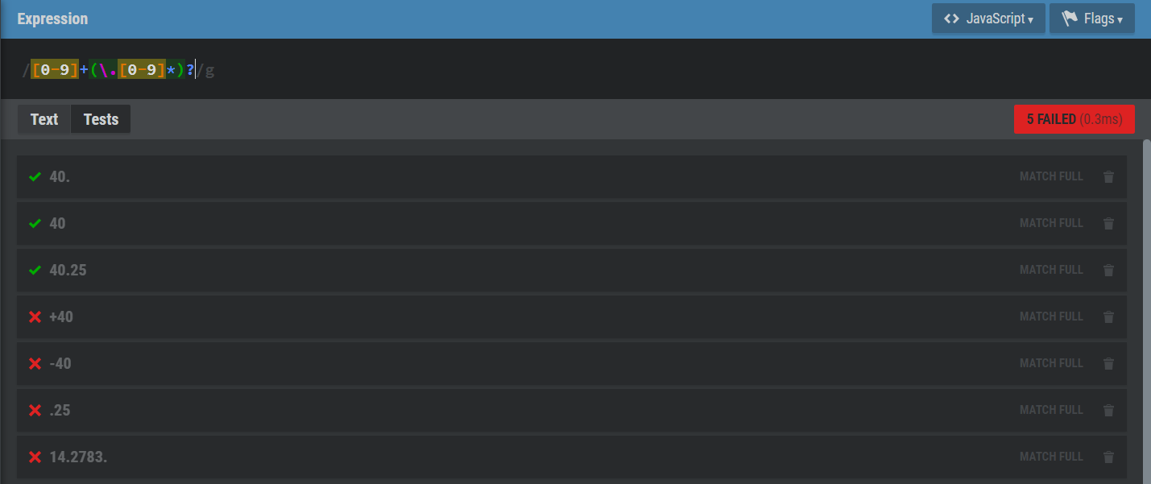

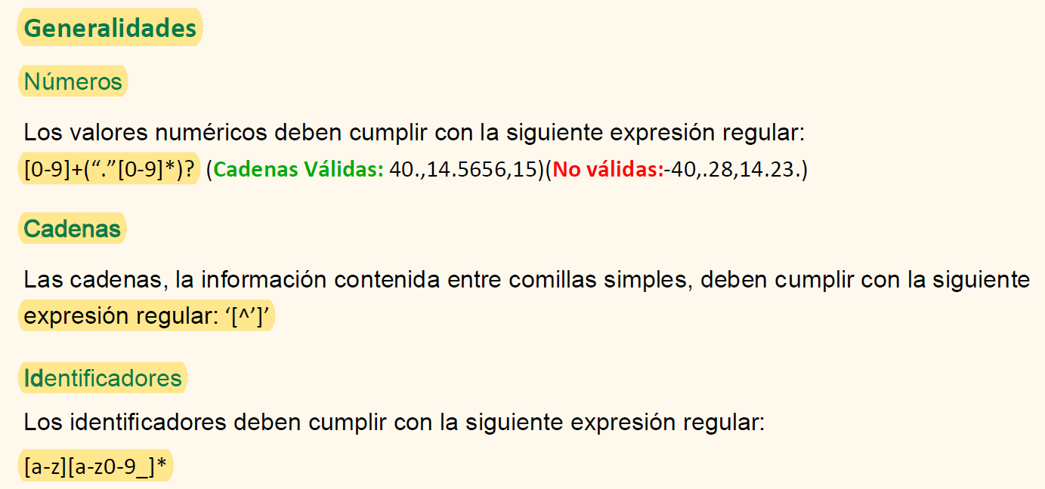

AFD NÚMEROS

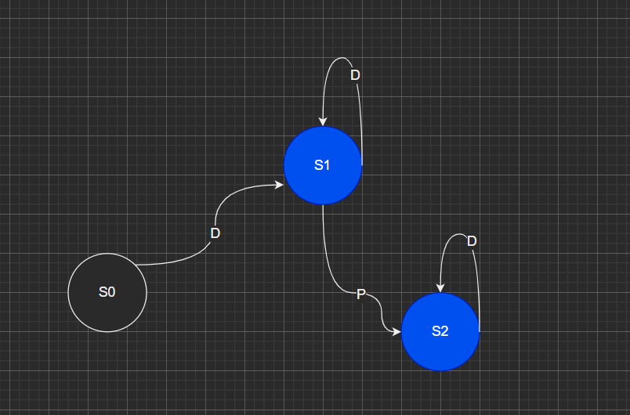D= [0-9]

P= [.]

D+(PD*)?

TERMINALES= {D, P}

NO TERMINALES= {So, S1}

14

PRODUCCIONES:

So🡨DS1

S1🡨DS1|PS2|

S2🡨DS2|

AFD INICIAL

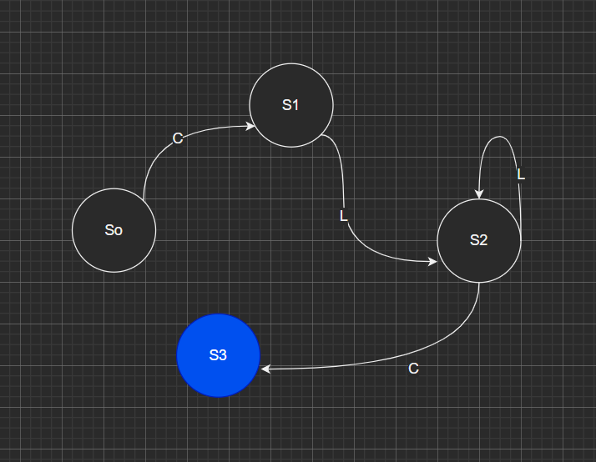L= [aZ-Az]

C= [’]

CL+C

TERMINALES= {L, C}

NO TERMINALES= {So, S1, S2}

PRODUCCIONES

S0🡨LS1

S1🡨LS2

S2🡨LS2|IGS3

S3🡨

AFD IDENTIFICADORES

C= [’]

L=[a-b]

D= [0-9]

G= [_]

TERMINALES= {D, L, G}

NO TERMINALES= {So, S1, S2, S3}

PRODUCCIONES:

S0🡨LS1

S1🡨LS1|DS1|GS1|

As2d_2_1

AFD CADENAS

P=[T]

C={´}

TERMINALES={P,C}

NO TERMINALES=Xo

PRODUCCIONES:

X0🡨CX1

X1🡨PX2

X2🡨PX1|CX3

X3🡨

RESTARUANTE=

Restaurante=

Restaur

C != ”\n”

AUTOMATA MENU

INICIAL

ID

CADENA

NUMERO

CADENA

**PRODUCCIONES:**

**SO🡨**INICIAL-S1

**S1🡨**CADENA-S2

**S2🡨**”/N”-S3

**S3🡨**CADENA -S4

**S4🡨:**”\N” S5

**S5🡨**[ID.**;**.CADENA.;.numero.;.CADENA]S6

**S6🡨**[ID.;.CADENA.;.numero.;.CADENA] ”\n”-S6|”\n”S2|

NUMEROS ENTEROS

D0=[0-9]

PRODUCCIONES

SO🡨DS1

S1🡨DS1|